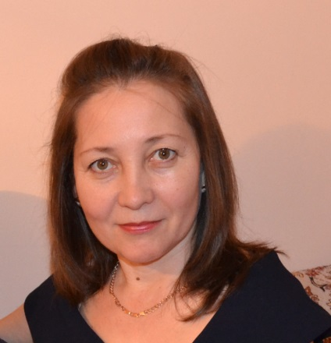
Туякова Сония Талгатовна,
учитель истории и географии
ШГ № 30 г. Астаны

Типы почв в Казахстане
Краткосрочный план урока географии в 7 классе
по обновленному содержанию образования.

Раздел долгосрочного планирования: | 7.3.4.3.
Школа: | ШГ №30
Дата: | Учитель: Туякова С.Т.
Класс: 7 | Участвовали: Не участвовали:
Тема урока | Типы почв в Казахстане
Цели обучения, которые помогают достичь данный урок | 7.3.4.3. Определят распространение типов почв на территории Казахстана
Цель урока | Все | Большинство | Некоторые
 | Знают и понимают типы почв Казахстана, их отличительную особенность | Могут применить полученные знания для характеристики почв в разных частях Казахстана, в том числе почв своей местности | Составляют круговую диаграмму, дают оценку закону почвенным высотным поясам,  комментируют причину изменения почв не только с севера на юг, но и с запада на восток.
Критерии оценки | Знание и понимание:  типы почв Казахстана, их отличительная особенность, зона формирования, типы почв своей местности;  Применение:  поясняют для каких природных частей Казахстана характерны высотные почвенные пояса, определяют мощность гумусового слоя и процент его содержания;  Анализ и синтез:  объясняют закон зональности почвенного покрова, анализирует таблицу «Типы почв Казахстана», составляют круговую диаграмму, делают выводы;  Оценка:  дадут оценку закону почвенным высотным поясам,  прокомментируют причину изменения почв не только с севера на юг, но и с запада на восток.
Языковые цели | Чтение- читая тексты анализируют размещение почв в Казахстане.  Слушание- слушают мнение друг друга.  Говорение, письмо- устно или письменно описывают виды почв используя схемы и рисунки учебника и презентации. | Лексика и терминология,  касающиеся темы | Необходимые диалоги/ словосочетания
 |  | Высотные почвенные пояса, черноземы, каштановые почвы, бурые и серо-бурые, процент гумуса, зональность почвенного покрова. | Чем отличаются.......?  Дайте оценку......  Изучите таблицу, схему, диаграмму и ....
Привитие ценностей | Бережное отношение к природе Казахстана, к земельным ресурсам страны.  Воспитывать сотрудничество. Профориентационная направленность.
Меж предметная связь | Биология, математика
Предшествующие знания. | 7.3.4.2. определяет и представляет в графической форме типы и состав почв

Ход урока

Запланированные этапа урока | Виды упражнений, запланированных на урок |  | Записи по упражнениям |  |  | Ресурсы
Начало урока | 1.Приветствие  2.Присутствующие на уроке  3.Психологический настрой по стратегии «Паровоз» - 1 минута  Цель: получить положительные эмоции, приток крови в пальцы рук способствует более быстрой мыслительной деятельности |  | Учащиеся хлопают в ладоши по команде учителя на 1-2-3 (ускоряются)
 | 1.Деление класса на группы (4 группы по расчету на 1-2-3-4)  2.Повторение пройденного материала  Стратегия: «Мозговой штурм»  Цель: активизация мыслительной деятельности, направленной на повторение материала предыдущего урока.  Дескрипторы:  1.Записать имя ученого-почвоведа – 1б  2.Перечислить факторы образования почв – 1б  3.Изобразить структуру почвы -1б  4.Записать, как можно различить плодородие почв по механическому составу – 2б  Оценивание по 5 бальной системе |  | (работа в группах)  Учащиеся обсуждают и записывают по дескрипторам  Запись на постере А-4  Самооценивание
Середина урока | Новая тема.  - Стадия вызова  Цель: проявить интерес к теме;  определить профессии, которым необходимы  знания о почвах.  Как называется карта? (презентация)  Для чего нам нужно изучать почвы Казахстана?  Для кого (профессии) необходимо знание о почвах, ее изучение?  Какие организации Казахстана занимаются изучением почв?  Разминка «Стороны горизонта»  Цель: повторение сторон горизонта на местности, для смены вида деятельности и психологической разгрузки  - Практическая работа. Работа с картой.  Цель: выработать навыки и умения чтения карты по условным обозначениям, ее анализ.  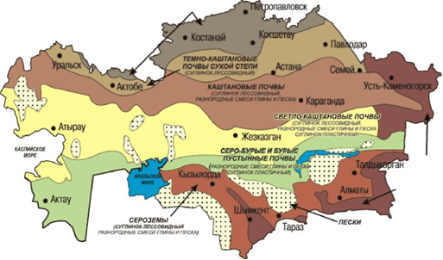  Задание  По карте «Почвы Казахстана» определите типы почв, их расположение на территории  Дескрипторы:  - Читает легенду карты  - Определяет типы почв  - Определяет расположение их на карте  - Объясняют причины такого расположения  Задание  Какие типы почв распространены в нашей местности? Выявите причины формирования.  Дескрипторы:  - Найти территорию проживания  - Определить тип почвы  - Определить причину формирования  Обратная связь по стратегии «Плюс, минус, ноль»  3.Работа с учебником  Цель: выработать навыки чтения, слушания, говорения, письма  Задание  С помощью текста и схем параграфа оформляют постер  Дескрипторы:  1.Чтение текста через стратегию «Метод помет»  2. Откройте схему на стр.121, ознакомьтесь с основными типами почв.  4. Определите, какие из предложенных на схеме основных типов почв имеются на территории Казахстана.  5. С помощью текста на стр.119 составьте круговую диаграмму типов почв Казахстана в процентном соотношении.  6. С помощью текста на стр.119 назовите причины изменения почвенного покрова с З на В.  7. Определите зональность почвенного покрова в высотных поясах, отобразите в виде схемы.  4.Взаимопроверка и взаимооценивание групп  Цель: выработать у учащихся умение слушать друг друга, умение оценивать, обсуждать, аргументировать.  Критерии оценивания постера:  цветные стикеры наклеивают на постер, если задание выполнено правильно – красный стикер, если есть небольшие ошибки – зеленый, если большая часть задания не сделана – оранжевый, пишут комментарии.  1. Правильное оформление постера (3цвета, печатные буквы, законченность);  2. Наличие диаграммы (правильный круг, отображение цветом, штрихом тип и подтип почв, наличие цифрового значения);  3. Причины изменения почвенного покрова (приветствуется обозначение знаками);  4. Схема почвенного покрова  (низкогорье – типично-каштановые,  предгорье – горно-каштановые,  среднегорье – луговые черноземовидные и серые лесные,  высокогорье – горно-луговые субальпийские и альпийские).  Все постеры вывешиваются на доску  Цель: визуальная оценка постера «Ладонь»  5. Обратная связь  осуществляется через прием «Синквей» (индивидуально)  Цель: применение полученных знаний при составлении синквея |  | Работа с атласом  Называют тему урока  Учащиеся читают текст учебника, если не могут ответить на вопрос.  Работа в группах с картой атласа  Краткая запись на постере (А-4)  Каждая группа устно проговаривает ответ (показ на карте) по одному из заданий.  учащиеся напротив своего имени на постере А – 4 ставят знаки  Читают текст, ставят знаки «+», «-», «?»  Обсуждают, анализируют, составляют диаграмму.  Кратко (можно знаками) записывают на постере.  Сообща составляют схему почвенного покрова в высотных поясах  Лидер группы со своим постером переходит в другую группу и эта группа по критериям осуществляет взаимопроверку и взаимооценивание (прикрепляют цветные стикеры)  Оценка работы группы  Если открытая ладонь – «отлично», закрытая – «хорошо».  1строчка – имя существительное  2 – 2 прилагательных  3 – 3 глагола  4 – предложение из 4 слов  5 – синоним им. существительному |  |  | Презентация  (почвенная карта Казахстана), атлас  Учебник стр.119  Атлас  учебник  Критерии
Конец урока | 1.Рефлексия. «Светофор»  Цель: оценка психологического комфорта учебной деятельности каждого учащегося на уроке  Красный – не понял.  Желтый – есть вопросы.  Зеленый – понял.  2.Домашнее задание |  | С помощью стикеров  Запись в дневник
Дифференциация -каким способом вы хотите больше оказывать поддержку
1.По уровню самостоятельности (Работа с различные информационными источниками)
2.По уровню познавательной активности (Активное обучение «Джиксо»
3.По уровню трудности задач (от простого к сложному)
4.По способу выполнения заданий(письменно, устно, самостоятельная работа с разными источниками)
5. По уровню оценивания деятельности (само проверка, составление постера, выброс на доску)
Рефлексия по уроку | две вещи, лучше всего прошедшие на уроке (касающиеся преподавания и обучения)  Что могло бы посодействовать тому, чтобы урок прошел лучше(касающиеся преподавания и обучения)  Что я выяснил на этом уроке о классе или о достижениях/ затруднениях отдельных учеников на что обратить внимание на следующем уроке?

